宿題の答え
Homework Answers
～てある

1. Example Answers
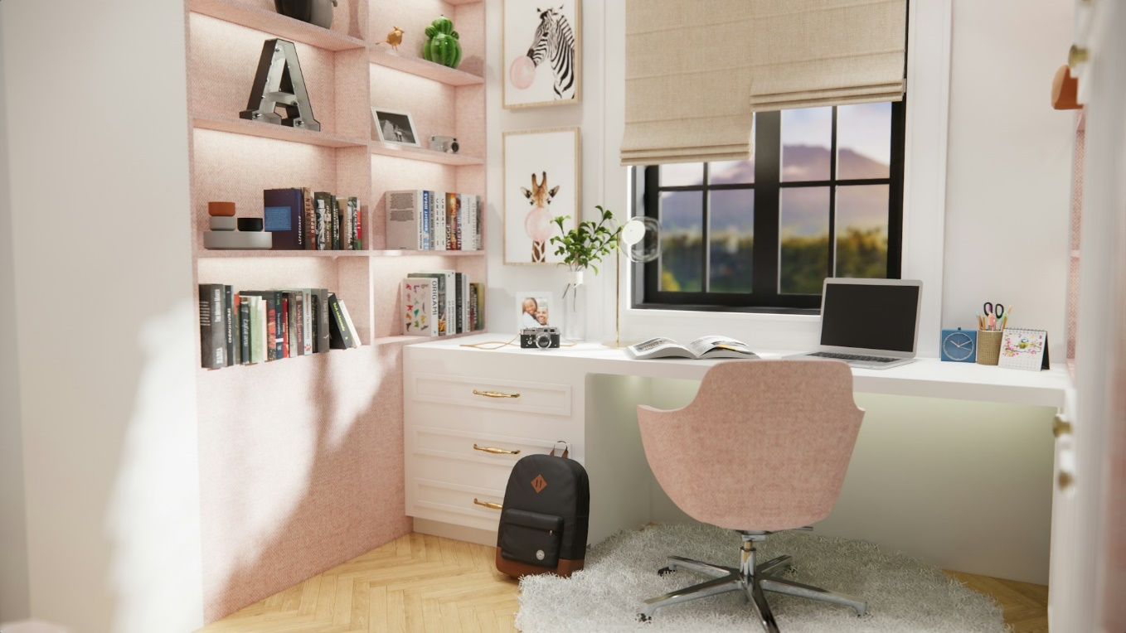

1. 机といすが置いてあります。
2. パソコンが消してあります。
3. 窓が閉めてあります。
4. カーテンが開けてあります。
5. 机の上の電気がつけてあります。

2. Example Answers
1. 今冷蔵庫に何が入れてありますか。
今晩料理するので、肉と野菜が入れてあります。
2. 部屋に何が置いてありますか。
ソファとテレビが置いてあります。
3. 日本で行きたい所について、もう調べてありますか。
まだ調べてないので、後で調べるつもりです。
4. 明日どんな服を着るか選んでありますか。
選んでありません。たいてい朝何を着るか決めます。
5. 自分の物に名前が書いてありますか。
いいえ、書いてありません。でも、子供の時は学校で使う物に
名前が書いてありました。

